[突发！知名期刊直接撤回中国学者30篇文章](https://mp.weixin.qq.com/s?__biz=MzIwNzc3MzU3NQ==&mid=2247484333&idx=2&sn=c345b06c75cc36d191692ecb8f7b338f&chksm=964999e9f633e9237436ecf2143fbcf8a47dd3dc5467cbf79d4b0516bb5f10b10cd836269ad4&scene=126&sessionid=1743612470)

[诚信探索](javascript:void(0);)2025-03-25 12:42:07上海

进行了一项荟萃分析，以评估富血小板血浆与标准管理对糖尿病足溃疡伤口治疗的疗效。

2022 年 6 月 25 日，宁夏回族自治区人民医院的Gong Fan 等人在***International wound journal***杂志在线发表题为**“Effect of platelet-rich plasma vs standard management for the treatment of diabetic foot ulcer wounds: A meta-analysis”**的综述文章**，该文章表明，由于某些比较（例如，同种异体富血小板血浆与对照相比）的研究数量较少，分析结果应谨慎对待。**

但是，在2025 年 3 月 21 日，该文章被撤回，**主要原因是同行评审过程受损。**

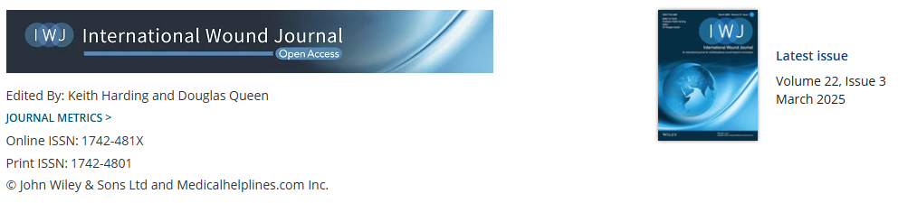

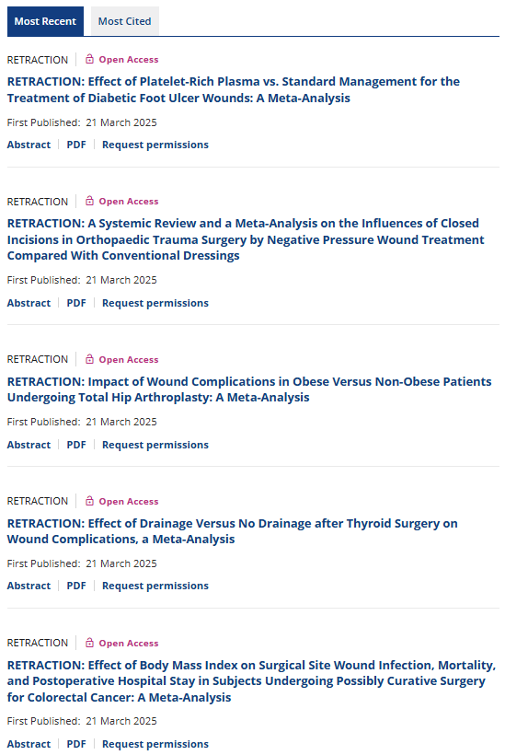

上文所述文章于 2022 年 6 月 25 日在线发表在 Wiley Online Library（http://onlinelibrary.wiley.com/），经期刊主编 Keith Harding 教授和 John Wiley & Sons Ltd.协商，该文章已被撤回。

经过出版商的调查，各方均认为该文章仅基于受损的同行评审过程被接受。因此，编辑们决定撤回该文章。

作者未对关于撤回的通知作出回应。

除上述文章外，一同被撤回的还有29篇文章，原因均为同行评审过程受损，一同被撤回的30篇文章如下：

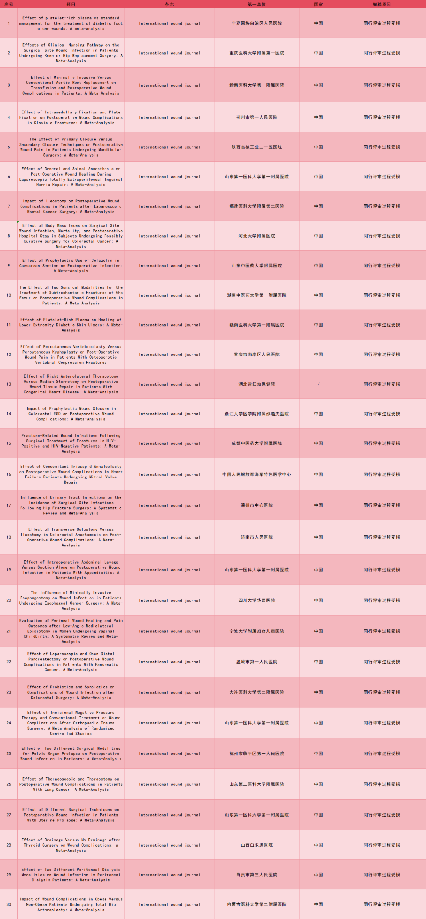

**参考消息：**

https://onlinelibrary.wiley.com/journal/1742481x